初版作成　2019.12.22

最終修正　2024.1.12

3C.　ブロック崩しゲーム

薮哲郎

# アイコン 自動的に生成された説明作るゲーム

* ラケットを左右に動かす
* ボールは壁、端、ラケット、ブロックで反射する
* ボールがブロックに当たったらブロックが消える

背景は黒色の長方形の上に、薄い色の長方形を重ねる。

# オリジナルの背景・スプライトの描き方

背景：

右下の「背景を選ぶ」→「描く」で新規背景を描く。

ステージ全体をカバーする黒色の長方形を描き、その上に薄い色の長方形を重ね書きする

スプライト：

右下の「スプライトを選ぶ」→「描く」で新規作成

コスチュームをクリックして描く。

拡大してから編集すると、作業がしやすい

モザイク模様1個は4×4ピクセル

# 角度の指定方法

ボールの移動に「○度へ向ける」「○歩動かす」というブロックを使う。角度の定義は以下の通り。 $-180∼+180$ の範囲外を指定したときは、360を足すか引くかして、範囲内に納める。たとえば $270$ 度は $-90$ 度とみなされる。



# 背景

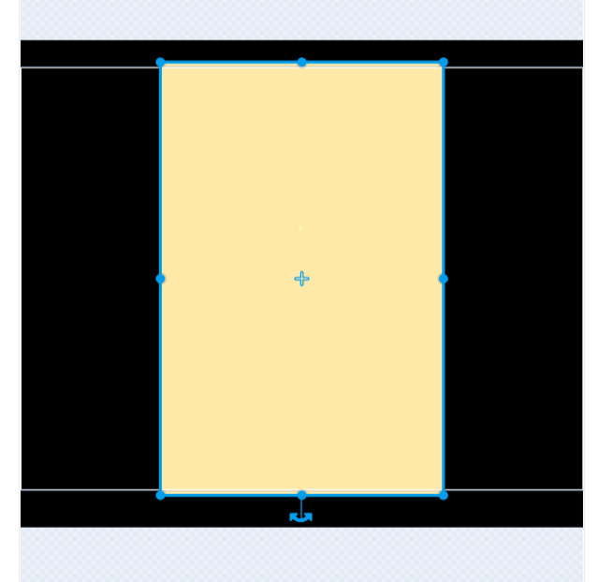

黒い長方形の上にベージュ色の長方形を書く

# アルゴリズム

リンゴ食べゲームと同様に2つのアルゴリズムが考えられる。

(1) 当たり判定をブロックで行う………ブロックは「『ボールに触れた』まで待つ」でボールに触れるまで待ち、ボールに触れたなら自身（クローン）を消去する処理を行う。

(2) 当たり判定をボールで行う …… ボールはブロックに触れたならメッセージを送る。ブロックはメッセージを受け取ったなら、自身がボールと触れているかを判定し、ボールと触れているなら、自身（クローン）を消去する処理を行う。

ラケット……キーボードによって左右に移動

ボール………壁に当たったとき、ラケットに当たったときに方向転換する。ラケットに当たったときの処理に工夫が必要

ブロック……二重ループとクローンを使って配置

まずは (1) のアルゴリズムのコードを示す。

# ラケット

左端と右端の位置は、マウスでラケットを移動させ、値を読み取る（ステージ下の領域に座標値が表示されている）

# ブロック

繰り返しとクローンを使って作成する

# ボール

(解説)

　左右の端、上端は鏡のように反射します。ブロックに接触したときも同様です。ブロックに接触したときは乱数値を加算した方がよいかも知れません。

　左右の端での反射は、背景の色は「○に触れた」では検知できないため、座標位置で接触を判定します。

　ラケットに当たったときの反射方向は、当たった位置によって決定します。ボールの $x$ 座標を $x_{b}$, ラケットの $x$ 座標を $x_{r}$ とするとき、反射後の角度を $\left(x_{b}-x_{r}\right)×2$ としています。ラケットの中央に当たったときは0度、右へ行けば行くほど右方向へ向きます。ラケットの幅は64 pxなので、右端に当たったとき $\left(64-32\right)×2=64$ 度です。左側も同様です。 $×2$ の部分をもう少し小さくした方が良いかも知れません。さらに、 $-10∼10$ の乱数による角度を加算します。この値も変更した方が良いかも知れません。

アルゴリズム (2) を用いる場合、以下のように変更します。

# ボール

ブロックに触れたとき、メッセージ「hit」を送る処理を追加。

# ブロック

hitを受け取ったときの処理を追加

# ネット上の情報

　ブロック崩しゲームについてはネット上に解説とサンプルコードが色々とあります。この教材を作った後で発見しました。「scratch　ブロック崩し」で検索すると多数のサイトがあります。以下では2024.12の時点でネットを検索して見つけたサイトを紹介します。

　ブロック崩しのアルゴリズムの核心部分は、「ラケットに当たったとき」「ブロックに当たったとき」にボールの進行方向をどうするかです。

　高度な動きをシミュレートしているサイトがあります。「子どものためのスクラッチ」「tsunekichi blog」というサイトは「ブロックの側面と正面に当たったときで、反射方向を変えたい」のように、よりリアルさを追求しています。そのために、クローンされたブロックごとに自分自身の $(x, y)$ 座標を保持しておき、ボールの $(x, y)$ 座標との相対関係により、上下面に当たったか、側面に当たったかを判別し、反射方向を変えています。

● 子どものためのスクラッチ

<https://sora.gift/2023/05/11/block-breaker/>

<https://scratch.mit.edu/projects/853654568/editor/>

　ブロックの並べ方、ボールの反射角の考え方など、ゲーム製作のための詳しい解説が書かれている。ボールの反射角は「ラケットの中心方向と逆の方向に向かう」

● ニャアのスクラッチ

<https://nyaablog.com/scratch_block/>

　フランスから発信しているサイト。このサイトだけでScratchに入門できてしまう。大変分かりやすい上質なサイトである。

　ボールの反射角は「ラケットの中心方向と逆の方向に向かう」

● 伴走教育の春里塾の中のページ

<https://harusatoweb.com/blog/scratch/game24/>

<https://scratch.mit.edu/projects/765055121/editor/>

　この塾のブログには10個以上のscratchゲームの作り方が解説されている。

・当たり判定：

　ラケット：メッセージを送信

　ブロック：メッセージを送信し、クローンを削除

　ボール：メッセージを受信 → 向きを変える

・ボールの反射角

　もし端に付いたら跳ね返る

　ブロックと接触したとき：向きが正のとき「180-向き」、負のとき「-180-向き」(これは「180-向き」と同一値をとるので不要）。

　ラケットと接触したとき：向きが正のとき「20～70の乱数」、負のとき「-70～-20の乱数」

● プログラミング学習サイト　メルクンのページ

<https://mekurun.com/courses/>

　ブロック崩しの各要素の考え方が詳細にスライド形式で説明されている。小学生低学年向けのやさしい解説。

　サイト開設者の野崎智弘氏と三橋優希氏は2021年度の未踏IT人材発掘・育成事業[1]の修了生であり、野崎智弘氏は2021年度の未踏スーパークリエータである。ただし、このサイトは未踏クリエータの事業とは関係ない。

● tsunekichi blog

<https://tsunekichiblog.com/programming/scratch3-how-to-bounce-the-side-of-the-block.html>

　ボールがブロックの側面にあたっても正しく処理するための高度なテクニックが解説されている。

　システムエンジニア&プロジェクトマネージャであり、電子工作、micro:bit、ラズパイなどもできる。プロだと思われる。

● iTech semi-Blogのサイト

　Scratchのゲーム製作の記事が多数掲載されてる。対話形式

<https://itech-semi.com/kids/scratch-break-block/>

<https://scratch.mit.edu/projects/634133079/>

　サイトで書かれている内容とプログラムが一致しない。

　不要なスプライトがあり、プログラムが混乱している。

　ボールの角度を変える乱数を含まないので、最初の射出角の角度が固定されてしまう。

<https://itech-semi.com/kids/scratch_air-hockey_game/>

　エアホッケー

　ラケットでボールを打つときの反射方向は「ラケットへ向ける → 180度まわす」

● こどいぷ　子どもと一緒にプログラミング！

<https://kodoip.com/scratch-game-4/>

<https://scratch.mit.edu/projects/729751862/>

　ブロック崩しの作り方が大変丁寧に解説されている。このサイトはブロック崩し以外にも多くのゲームの作り方が解説されている。お勧めのプログラミング教室の紹介もしている。サイト開設者自身がプログラミング教室を開けるように見える。

　ブロックと端に当たったときは跳ね返る

　ラケットに当たったときは -60～60 の乱数に向ける

　当たり判定はブロックで行い、メッセージを送る

　ボールはメッセージを受け取ったら「180－向き」に向ける

● Kids Code Club　一般社団法人Kids Code Clubのサイト

<https://kidsc2.org/recipes/78/chapters>

<https://scratch.mit.edu/projects/541169495/>

　プログラミングのレシピなど多数のコンテンツがある。

　一般社団法人として活動しており、決算報告書などもサイトに掲載されている。

● ビンゴおじさんのスクラッチ教室

<https://bingo-ojisan.xyz/2021/07/12/block/>

　ゲームの作り方、ゲーム作りのテクニック、スクラッチの基礎、など多くのコンテンツがある。大変わかりやすいサイトである。

○ Pyxofyのページ

<https://www.pyxofy.com/scratch-how-to-make-a-breakout-game/>

　マウスで矢印をクリックしてラケット動かす　ブロックでボールが反射せず突き抜ける。メッセージの使い方が美しくない。

○ scratchの秀作ゲームへのリンク

<https://scratch.coach/segment/block/>

以上

1. チャット型インタフェースを用いた集団発想法支援ツールの開発」で採択され、オンラインブレインストーミングツール「hidane（ヒダネ）」を開発・発表した。